MATHEMATICAL TOOLS FOR DATA SCIENCE
TUGAS BESAR 1




Devana Azzahra Salam
41519120017

PROGRAM STUDI TEKNIK INFORMATIKA
FAKULTAS ILMU KOMPUTER
UNIVERSITAS MERCU BUANA
2022
PROSES INSTALASI PYTHON
Langkah-langkah proses instalasi Python
- Download python melalui website https://www.python.org/downloads/
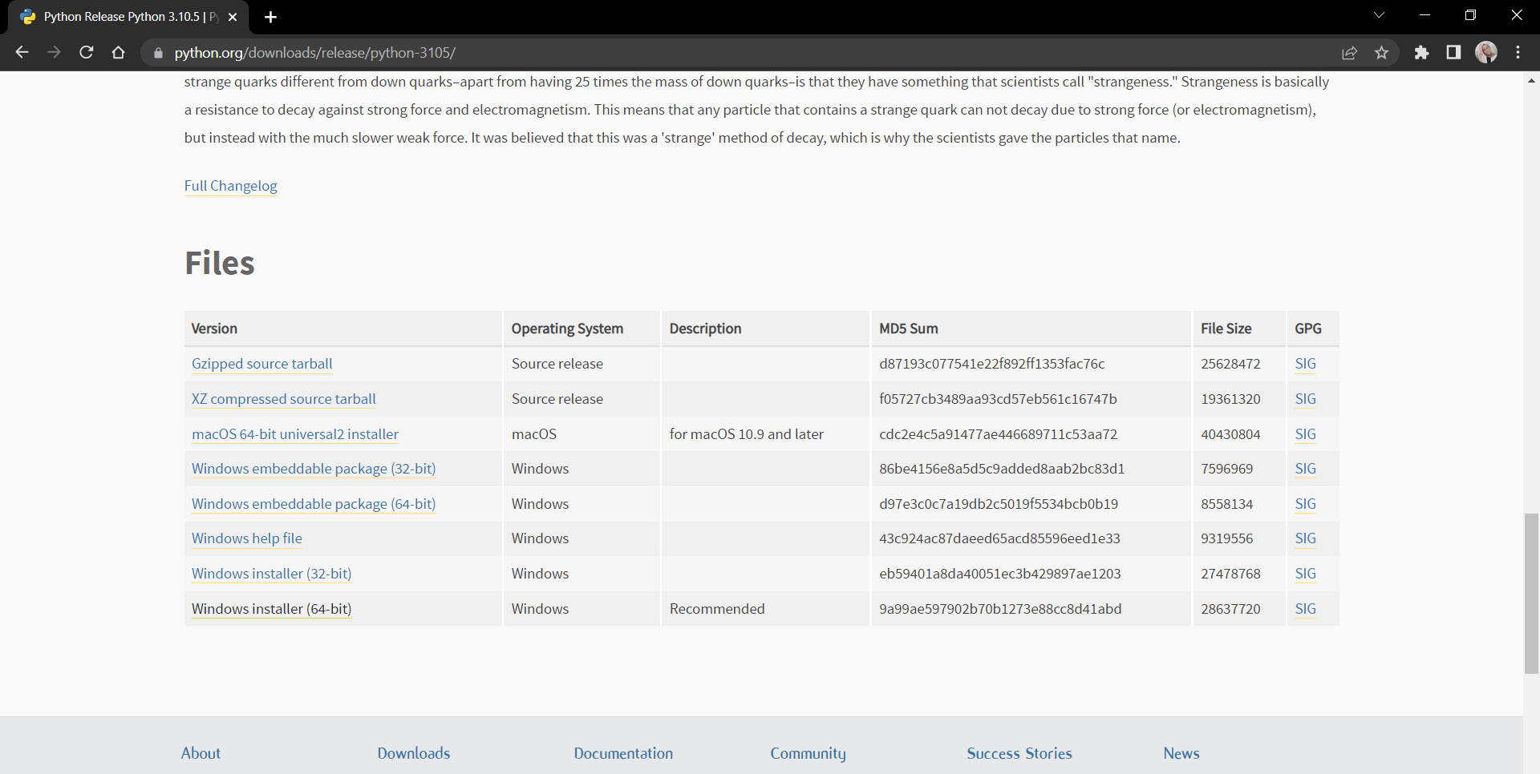

- Run/Double Click app python yang sudah di download
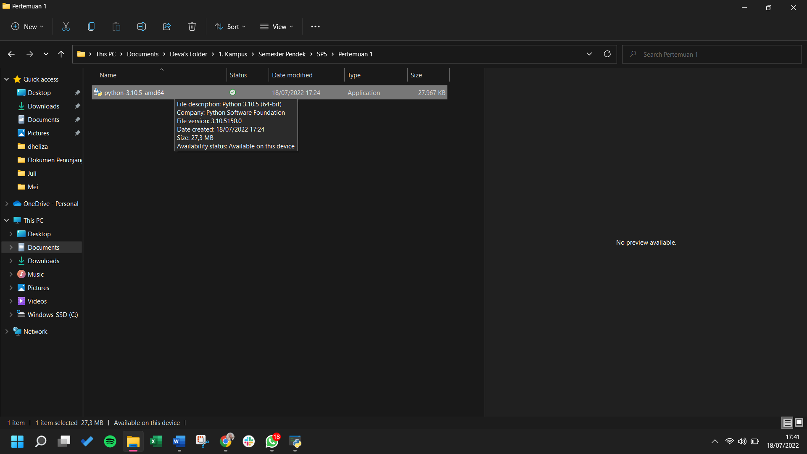

- Pilih Install Now
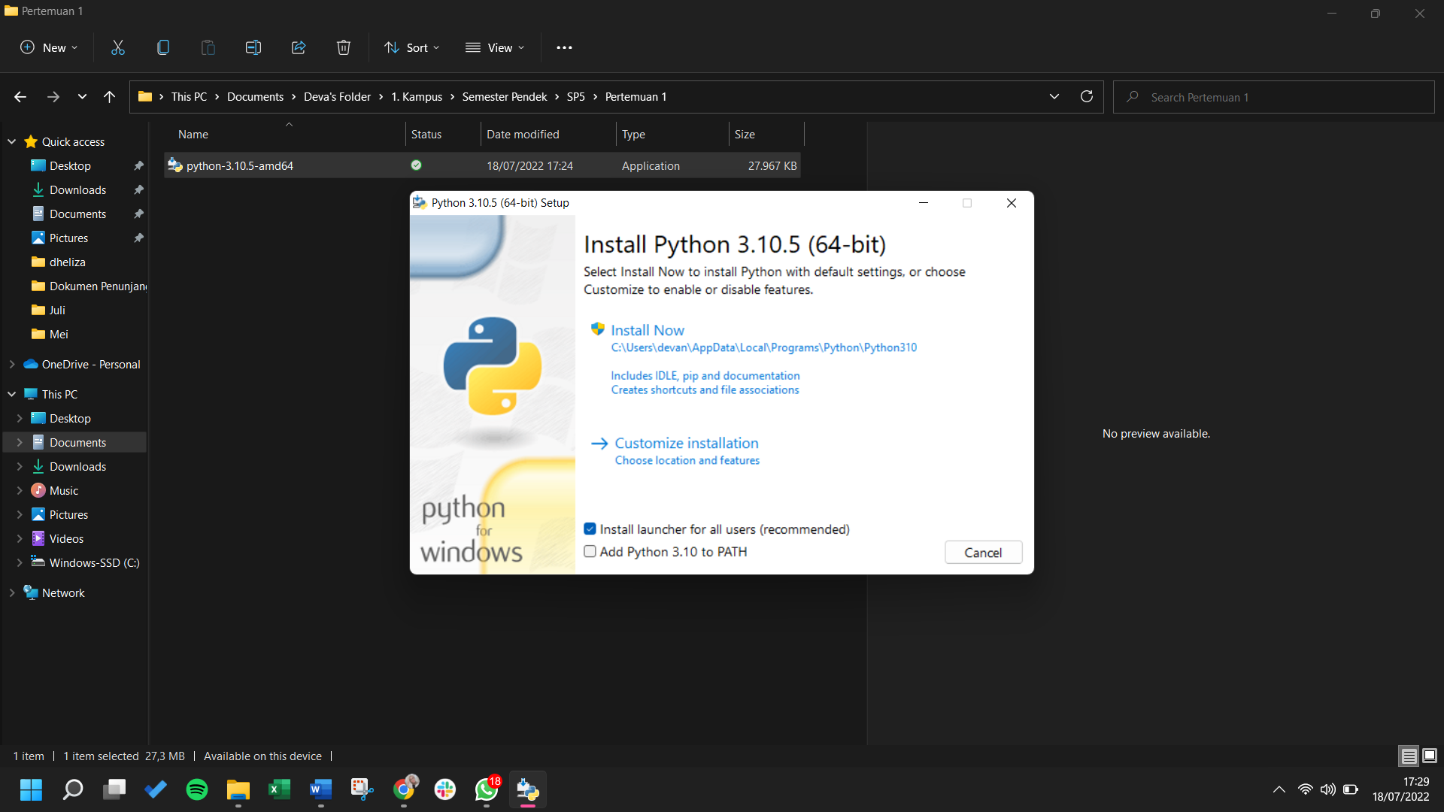

- Installing Python (Progress)
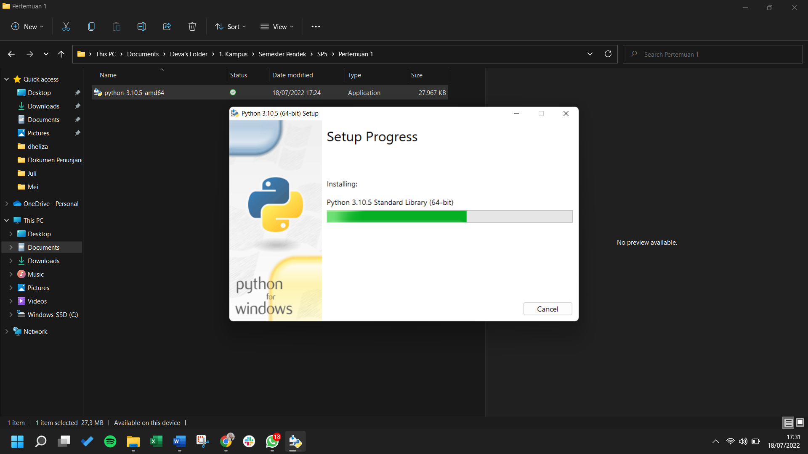

- Python berhasil di install
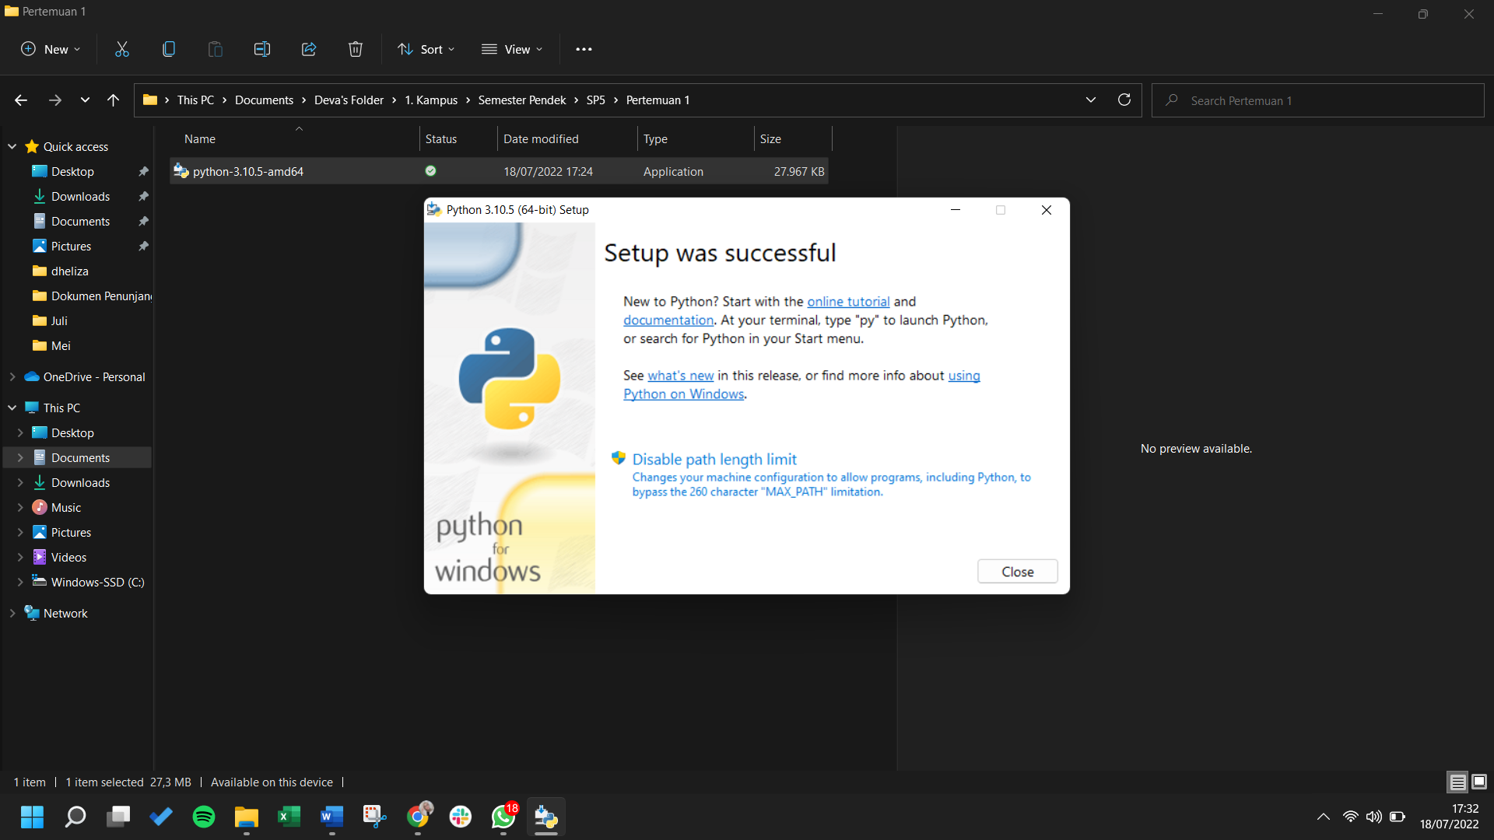

- Coba gunakan aplikasi, start menu > pilih python versi terbaru
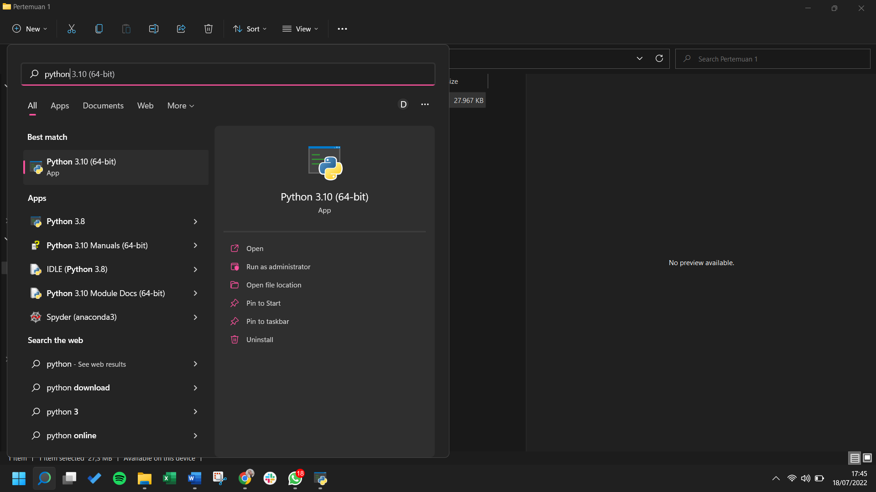

- Python setelah coba dijalankan
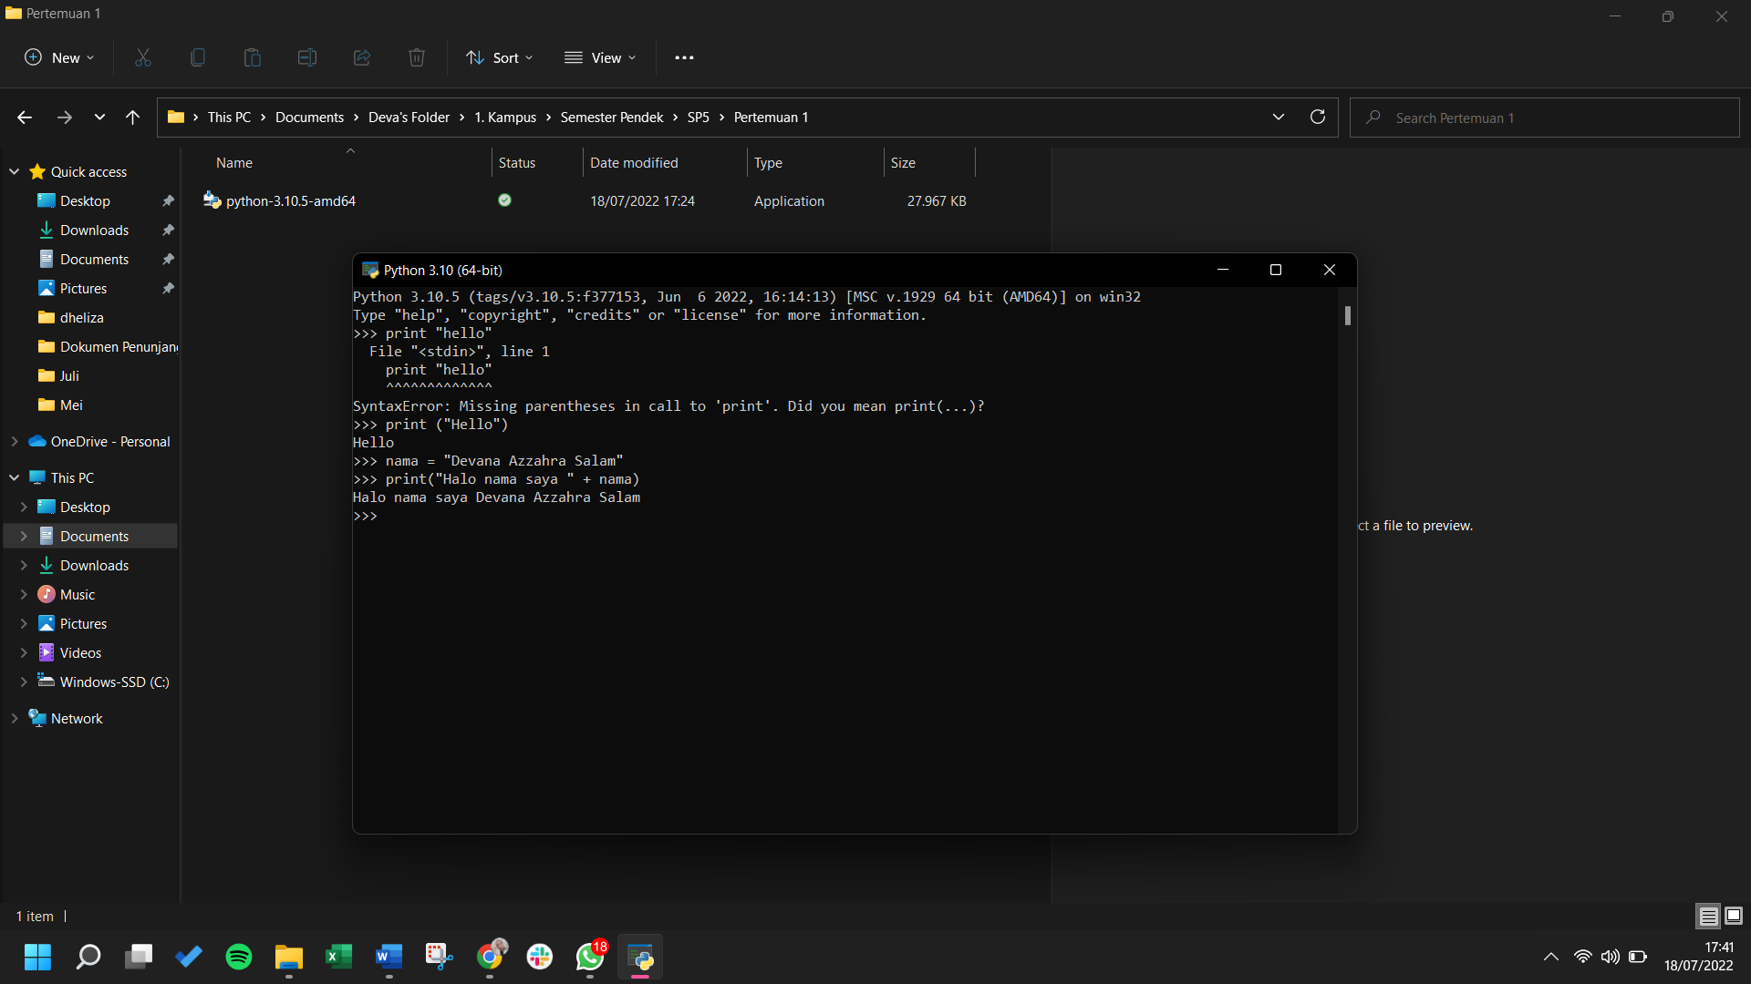

PROSES DATA CLEANSING & DATA INTEGRATION
Data Cleansing merupakan suatu prosedur untuk memastikan kebenaran, konsistensi, dan kegunaan suatu data yang ada dalam dataset. Caranya adalah dengan mendeteksi adanya error atau corrupt pada data, kemudian memperbaiki atau menghapus data jika memang diperlukan.
Struktur Dataset
- diagnosis (M = ganas, B = jinak)
- radius/jari-jari (rata-rata jarak dari pusat ke titik pada perimeter)
- tekstur (simpangan baku nilai skala abu-abu)
- perimeter
- area/luas wilayah
- smoothness/kelancaran (variasi lokal dalam panjang jari-jari)
- compactness/kekompakan (perimeter^2 / luas - 1.0)
- concavity/cekung (tingkat keparahan bagian cekung dari kontur)
- concave points/titik cekung (jumlah bagian cekung dari kontur)
- simetri
- dimensi fraktal ("perkiraan garis pantai" - 1)
diagnosis | Dependent
radius_mean | Independent
texture_mean | Independent
perimeter_mean area_mean | Independent
smoothness_mean | Independent
compactness_mean | Independent
concavity_mean | Independent
concave points_mean | Independent
symmetry_mean | Independent
fractal_dimension_mean | Independent
radius_se | Independent
texture_se | Independent
perimeter_se | Independent
area_se | Independent
smoothness_se | Independent
compactness_se | Independent
concavity_se | Independent
concave points_se | Independent
symmetry_se | Independent
fractal_dimension_se | Independent
radius_worst | Independent
texture_worst | Independent
perimeter_worst | Independent
area_worst | Independent
smoothness_worst | Independent
compactness_worst | Independent
concavity_worst | Independent
concave points_worst | Independent
symmetry_worst | Independent
fractal_dimension_worst | Independent
Script
- Import library. Library yang digunakan yaitu pandas dan numpy.
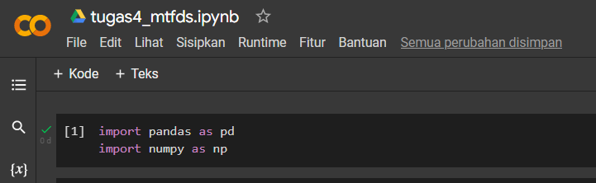
- Open file/dataset yang sudah digunakan sebelumnya pada pertemuan 3.
dataset = pd.read_csv("https://raw.githubusercontent.com/devanaazzahra/MTDFS/main/data.csv");
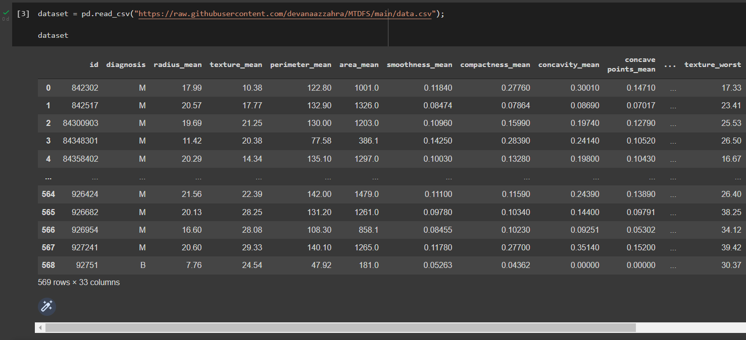
- Karena kolom ID tidak akan dipakai, maka disini saya menghapus kolom ID dengan code dataset = dataset.drop('id') kemudian tampilkan data setelah kolom ID dihapus dengan code dataset.
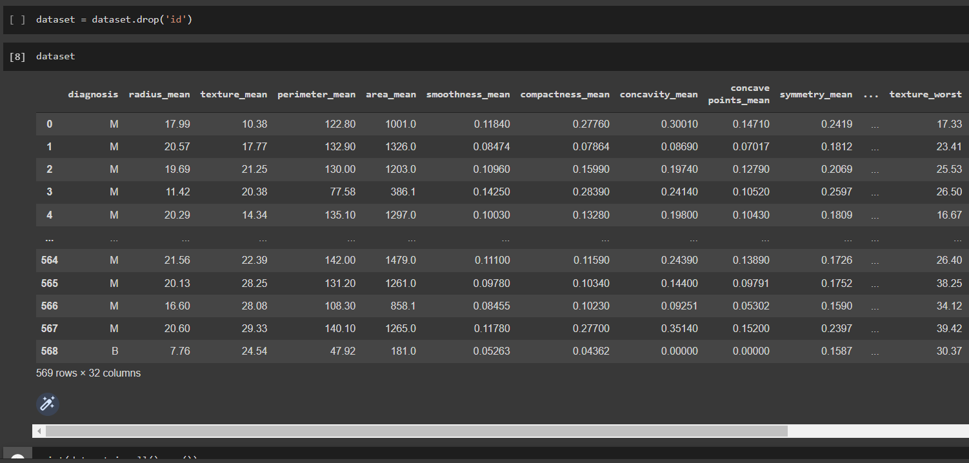
- Sebelum membersihkan data ketahui dulu bagian mana saja yang terdapat nilai NaN, mengecek missing value dengan print(dataset.isnull()).
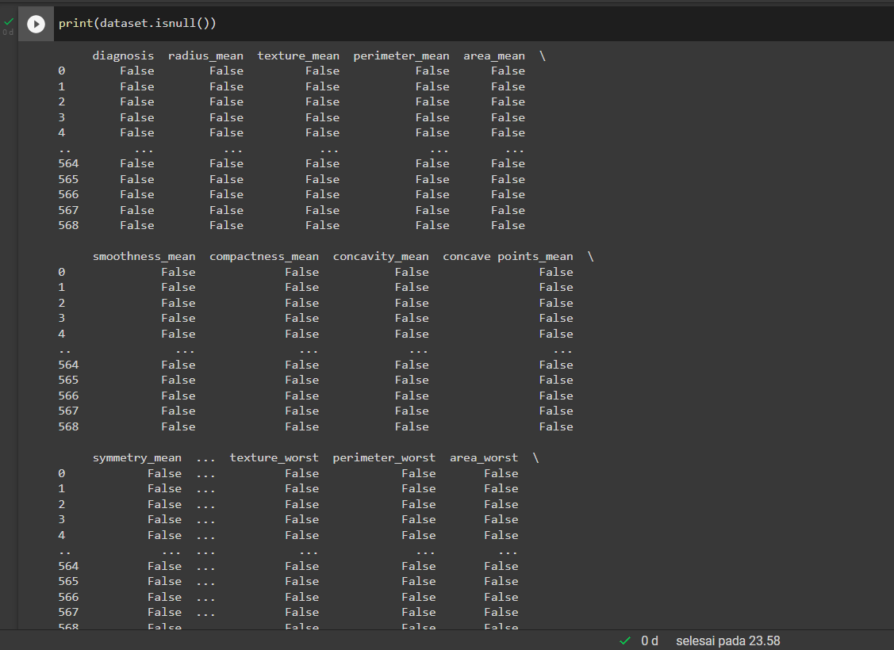
- Untuk mengecek missing value secara keseluruhan menggunakan code print(dataset.isnull().any())
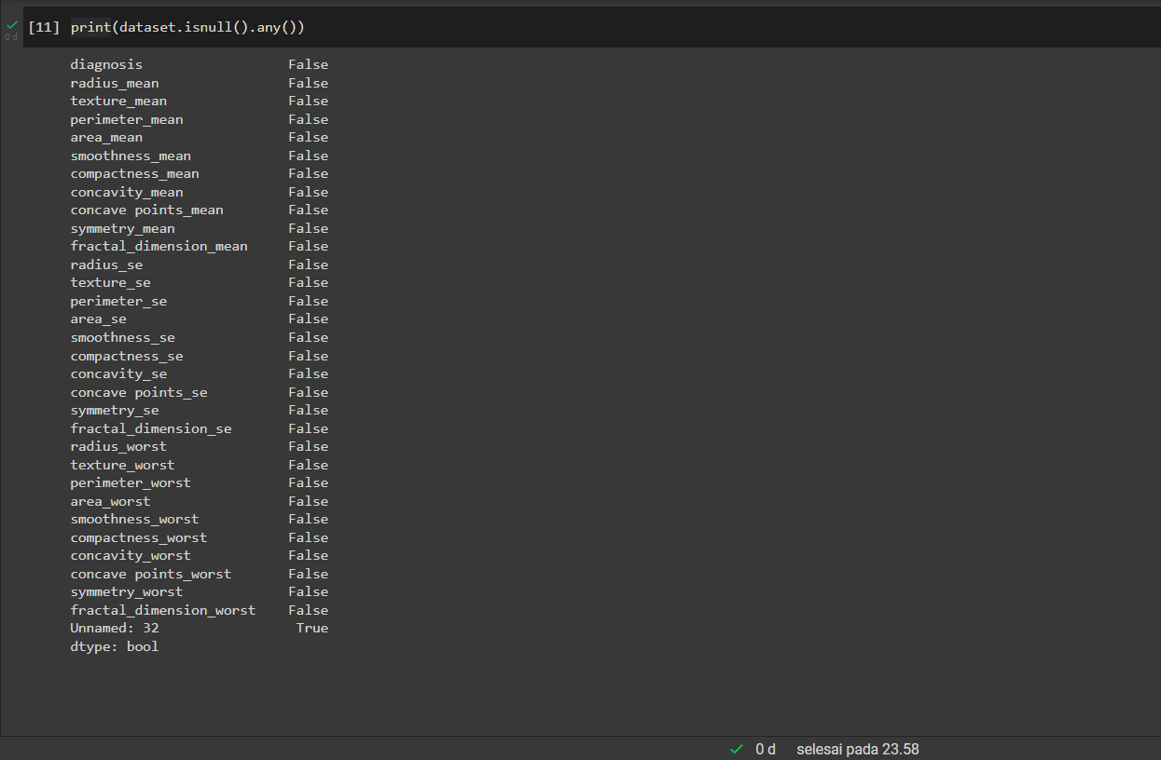

Dari kedua gambar diatas 4 dan 5 dapat diketahui bahwa dataset tidak ada yang bernilai NaN atau missing value.
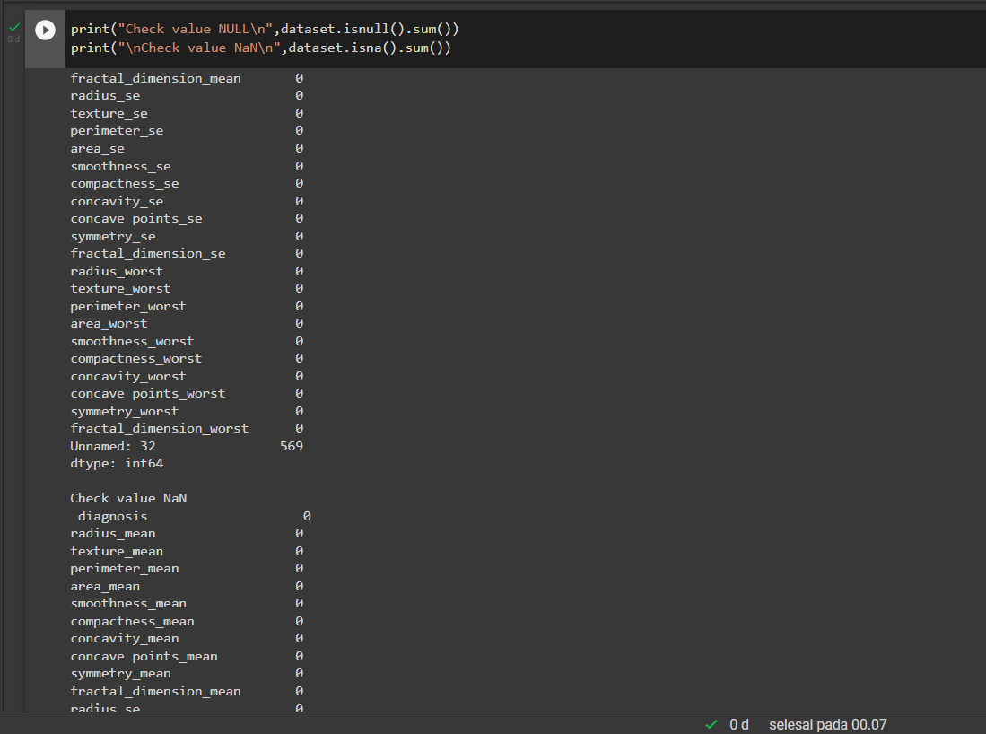

PROSES TRANSFORMASI DATA & PENGURANGAN DATA
Transformasi data adalah proses mengubah data dari variable yang sebenarnya menjadi skala konversi nilai tertentu. Transformasi data dapat dilakukan untuk data numerik. Dan proses pengurangan data atau data reduction adalah proses untuk meningkatkan efisiensi penyimpanan serta mengurangi biaya penyimpanan dan analisis data.
Struktur Dataset
- diagnosis (M = ganas, B = jinak)
- radius/jari-jari (rata-rata jarak dari pusat ke titik pada perimeter)
- tekstur (simpangan baku nilai skala abu-abu)
- perimeter
- area/luas wilayah
- smoothness/kelancaran (variasi lokal dalam panjang jari-jari)
- compactness/kekompakan (perimeter^2 / luas - 1.0)
- concavity/cekung (tingkat keparahan bagian cekung dari kontur)
- concave points/titik cekung (jumlah bagian cekung dari kontur)
- simetri
- dimensi fraktal ("perkiraan garis pantai" - 1)
diagnosis | Dependent
radius_mean | Independent
texture_mean | Independent
perimeter_mean area_mean | Independent
smoothness_mean | Independent
compactness_mean | Independent
concavity_mean | Independent
concave points_mean | Independent
symmetry_mean | Independent
fractal_dimension_mean | Independent
radius_se | Independent
texture_se | Independent
perimeter_se | Independent
area_se | Independent
smoothness_se | Independent
compactness_se | Independent
concavity_se | Independent
concave points_se | Independent
symmetry_se | Independent
fractal_dimension_se | Independent
radius_worst | Independent
texture_worst | Independent
perimeter_worst | Independent
area_worst | Independent
smoothness_worst | Independent
compactness_worst | Independent
concavity_worst | Independent
concave points_worst | Independent
symmetry_worst | Independent
fractal_dimension_worst | Independent

Script
- Import library. Library yang digunakan untuk kali ini yaitu pandas, numpy, matplotlib.pyplot dan seaborn.
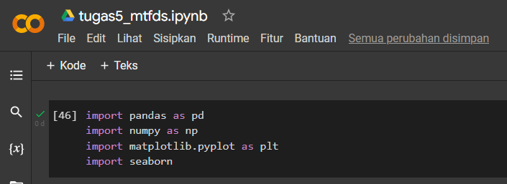
- Open file/dataset yang sudah digunakan pada pertemuan sebelumnya menggunakan code dataset = pd.read_csv("https://raw.githubusercontent.com/devanaazzahra/MTDFS/main/data.csv");
Dan tampilkan data dataset.head()
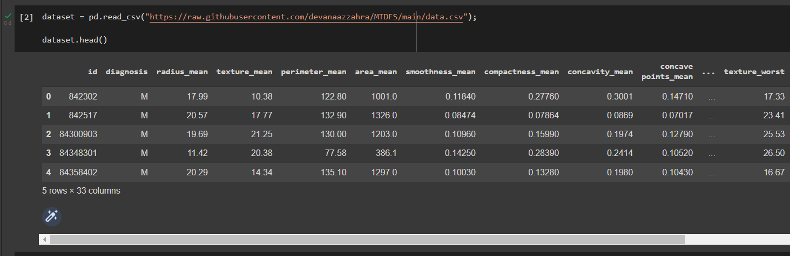
- Kemudian tampilkan statistik data menggunakan code dataset.describe()
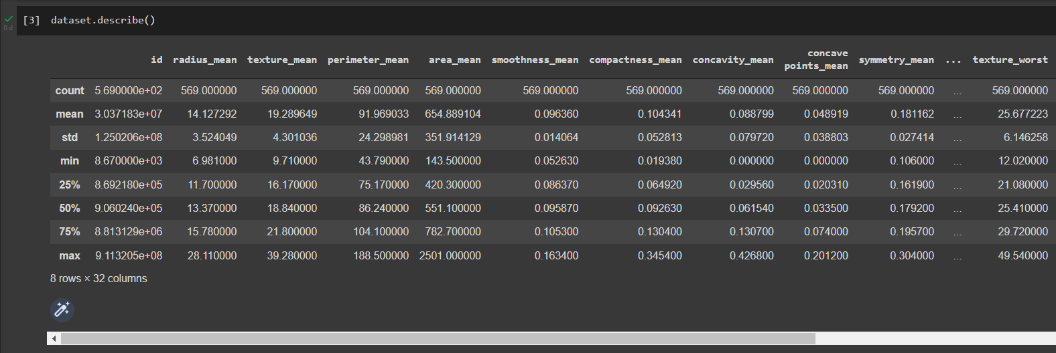
- Gunakan method yang sudah disediakan pandas untuk transformasi data, seperti dataset.corr()metode ini menghitung korelasi antar kolom.
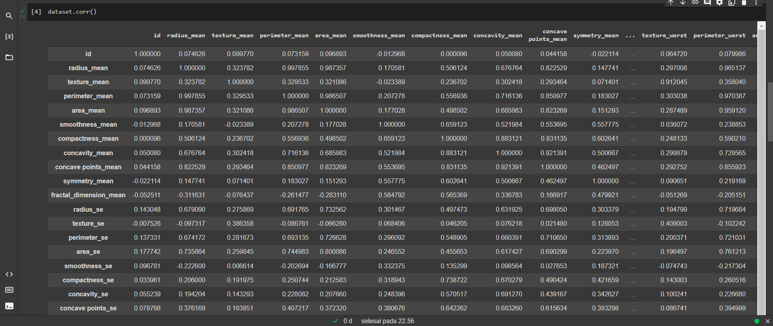
- Selain itu juga bisa gunakan dataset.sum()untuk transformasi data.
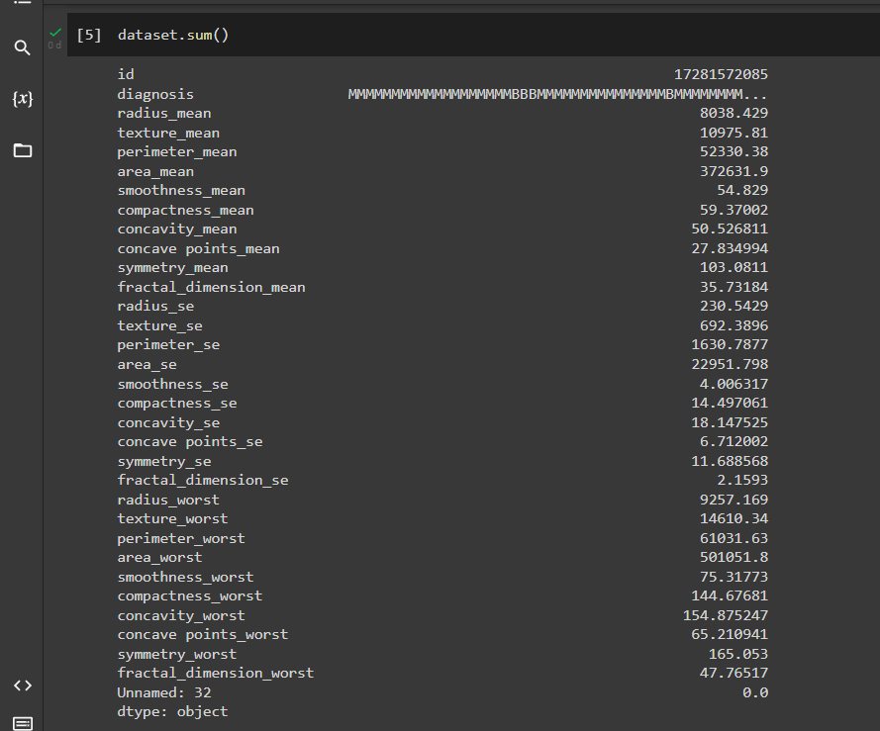

- Terakhir kita bisa mentransformasi data menjadi grafik bar menggunakan matplotlib ax=plt.subplots(1,1,figsize=(8,7))
seaborn.countplot('diagnosis',data=dataset)
plt.title("Breast Cancer Wisconsin Diagnosis")
plt.show()
